Especificação de Casos de Uso

Projeto SISAP/MENSAGEM

Cliente: BSI - UNIME

**Versão 2.0** | 07/10/2013

Responsável: Jackson de Souza

SALVADOR

2013

|  |  |  |  |  |
| --- | --- | --- | --- | --- |
| Data | Versão | Descrição | Último UC | Autor |
| 23/03/13 | 1.0 | Início do documento | UC01 | Isaias |
| 07/10/13 | 2.0 | Continuação | UC02 | Jackson |
|  | 3.0 | Continuação | UC03 |  |
|  | 4.0 | Continuação | UC04 |  |
|  | 5.0 | Continuação | UC05 |  |

Histórico de Alterações

Lista de Aprovadores

|  |  |
| --- | --- |
| Nome | Cargo |
| Carlos Fábio | Professor orientador |
| Eugênio da Purificação | Professor orientador |

**Conteúdo**

1. Introdução
   1. Visão geral deste documento
   2. Convenções, termos e abreviações
2. Diagrama de Casos de Uso
3. Atores
4. Casos de Uso
5. **INTRODUÇÃO**

Este documento especifica os casos de uso do sistema SISAP descrevendo os fluxos de eventos, entradas e saídas de cada caso de uso a ser implementado.

## Visão geral deste documento

Este documento é composto pelas seguintes seções:

* **Seção 2 – Diagrama de Casos de Uso:** apresenta o Diagrama de Casos de Uso do sistema.
* **Seção 3 – Atores:** relaciona os atores que interagem com o sistema e apresenta uma breve descrição sobre cada um.
* **Seção 4 – Casos de Uso:** relaciona a especificação dos casos de uso do sistema.

## Convenções, termos e abreviações

Esta seção explica o conceito de alguns termos importantes que serão mencionados no decorrer deste documento. Estes termos são descritos na tabela a seguir, estando apresentados por ordem alfabética.

|  |  |
| --- | --- |
| **Termo** | **Descrição** |
| UC | Use Case – caso de uso |

# DIAGRAMA DE CASO DE USO

O diagrama de caso de uso descreve a funcionalidade proposta para um novo sistema, que será projetado. Segundo Ivar Jacobson, podemos dizer que um *caso de uso* é um "documento narrativo que descreve a sequência de eventos de um ator que usa um sistema para completar um processo". Um caso de uso representa uma unidade discreta da interação entre um usuário (humano ou máquina) e o sistema. Um caso de uso é uma unidade de um trabalho significante. Por exemplo: o "*login* para o sistema", "registrar no sistema" e "criar pedidos" são todos casos de uso. Cada caso de uso tem uma descrição da funcionalidade que será construída no sistema proposto. Um caso de uso pode "usar" outra funcionalidade de caso de uso ou "estender" outro caso de uso com seu próprio comportamento.

Casos de uso são tipicamente relacionados a "atores". Um ator é um humano ou entidade máquina que interage com o sistema para executar um significante trabalho.

# ATORES

|  |  |
| --- | --- |
| **Atores** | **Descrição** |
| **Administrador** | Pessoa responsável por todas as ações do sistema. |
| **Usuário** | É a generalização dos atores Aluno, Professor e Coordenador |
| **Professor** | Pessoa responsável por criação de atividades. |
| **Aluno** | Pessoa responsável pela execução das tarefas/atividades/problemas proposto pelo professor. |
| **Coordenador** | Pessoa responsável por criação de atividades. |

Obs.: Nesta versão atualizada dos casos de uso não contempla todos os autores, estes que serão acrescentados no decorrer do desenvolvimento do caso de uso. A descrição acima de cada ator – deve corresponder ao que se encontra no requisito, na fase de validação do caso de uso (teste) ou em sua versão final, tal observação deve ser atendida.

# CASOS DE USO

[UC001] MANTER LOGIN

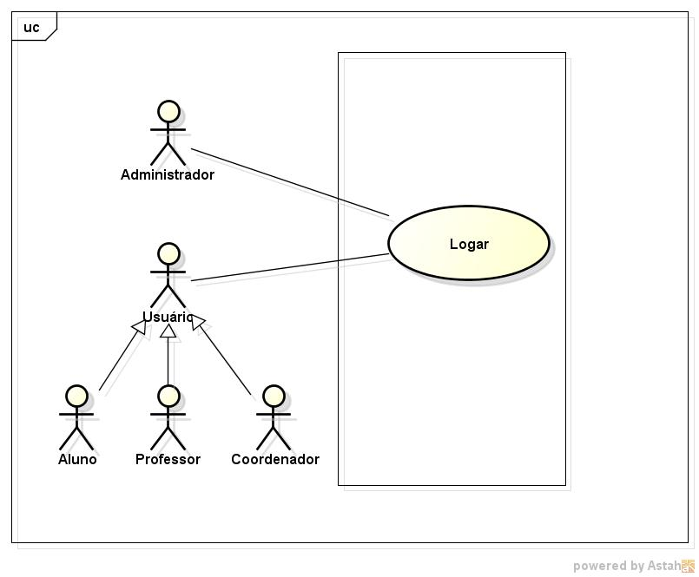

|  |  |
| --- | --- |
| **Nome do Caso de Uso** | Manter Login |
| **Ator(es)** | * Administrador * Usuário (Aluno, Professor e Coordenador) |
| **Resumo** | Este caso de uso descreve as etapas percorridas por um administrador ou usuário para logar no sistema. |
| **Pré-Condições** | Deverá ter um login e senha já existente. |
| **Pós-Condições** | Não existe. |
| **Ações do Ator** | **Ações do Sistema** |
| 1. Preencher campo login |  |
| 1. Preencher campo senha |  |
|  | 1. Conferir se login e senha estão de acordo |
|  | 1. Entrar no sistema |
| **Restrições/Validações** | Restrição 1: Login e senha são preenchimento obrigatórios.  Restrição 2: Login e senha precisam ser validados. |
| **Fluxo de Exceção 1: Senha invalida** | * (Passo 2) – Comunicar ao administrador ou usuário que a senha não confere com o login |
| **Fluxo de Exceção 2: campos em branco** | * (Passos 1 e/ou 2) - Comunicar ao administrador ou usuário qual ou quais campos estão em branco. |

[UC002] MANTER USUÁRIO (ALUNO, PROFESSOR E COORDENADOR)

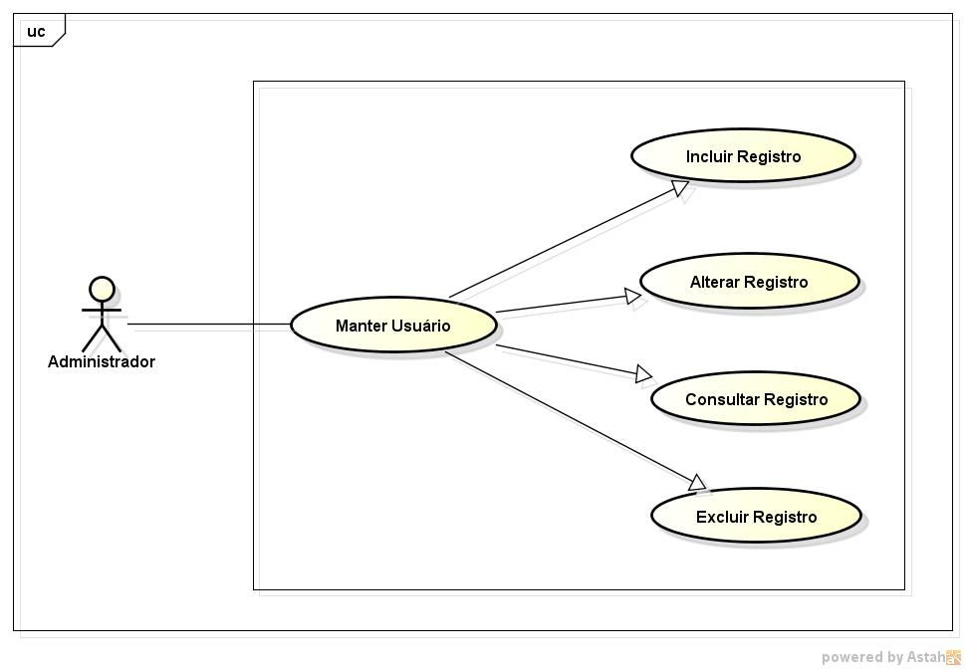

|  |  |
| --- | --- |
| **Nome do Caso de Uso** | Manter Usuário (Aluno, Professor e Coordenador) |
| **Ator(es)** | Administrador |
| **Resumo** | Este Caso de Uso descreve as possíveis atividades de manutenção do cadastro do aluno, professor e coordenador, ou seja, permite incluir, alterar, excluir ou consultar alunos, professores e coordenadores. |
| **Pré-Condições** | O Administrador deverá estar logado no sistema. |
| **Pós-Condições** | Não existe. |
| **Ações do Ator** | **Ações do Sistema** |
| 1. O administrador informar o código e/ou nome do aluno, professor ou coordenador |  |
|  | 1. Verifica a existência de um aluno, professor ou coordenador cadastrado com o código e/ou nome. |
|  | 1. O sistema apresenta os dados do aluno, professor ou coordenador, caso encontre. |
| 1. O administrador então pode realizar as operações de: incluir, alterar, excluir e pesquisar os dados de um aluno, professor ou coordenador cadastrado |  |
|  | 1. Executa umas das operações solicitada pelo administrador (incluir, alterar, excluir ou pesquisar aluno, professor ou coordenador), através de um fluxo secundário. |
| **Restrições/Validações** | Restrição 1: Código e nome precisam ser validados.  Restrição 2: O administrador não preencher os campos obrigatórios. |
| **Fluxo de Exceção 1: usuário não encontrado** | * (Passo 3) – Comunicar ao administrador que o usuário não existe. |
| **Fluxo de Exceção 2: campos em branco** | * (Passos 1 e/ou 4) - Comunicar ao administrador qual ou quais campos estão em branco. |

[UC003] MANTER DISCIPLINA

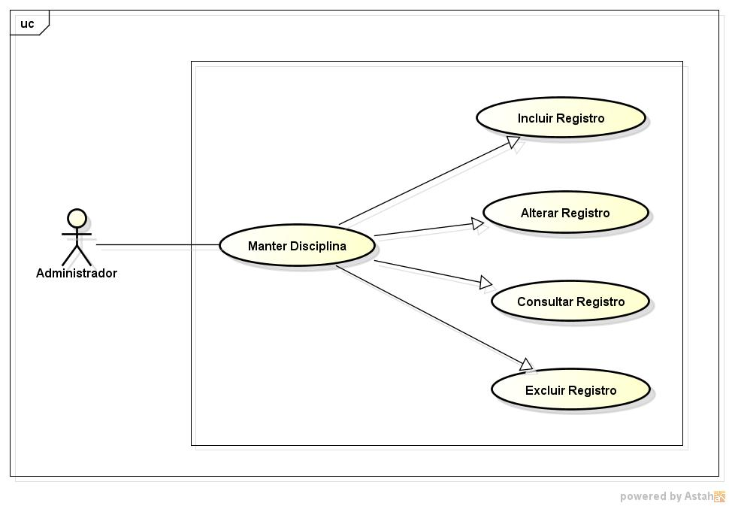

|  |  |
| --- | --- |
| **Nome do Caso de Uso** | Manter Disciplina |
| **Ator(es)** | Administrador |
| **Resumo** | Este Caso de Uso descreve as possíveis atividades de manutenção do cadastro de disciplina, ou seja, permite incluir, alterar, excluir ou consultar disciplinas. |
| **Pré-Condições** | O administrador deverá estar logado no sistema. |
| **Pós-Condições** | Não existe. |
| **Ações do Ator** | **Ações do Sistema** |
| 1. O administrador informar o código e/ou nome da disciplina |  |
|  | 1. Verifica a existência de uma disciplina cadastrado com o código e/ou nome. |
|  | 1. O sistema apresenta os dados da disciplina, caso encontre. |
| 1. O administrador então pode realizar as operações de: incluir, alterar, excluir e pesquisar os dados de uma disciplina cadastrado |  |
|  | 1. Executa umas das operações solicitada pelo administrador (incluir, alterar, excluir ou pesquisar disciplina), através de um fluxo secundário. |
| **Restrições/Validações** | Restrição 1: Código e nome precisam ser validados.  Restrição 2: O administrador não preencher os campos obrigatórios. |
| **Fluxo de Exceção 1: disciplina não encontrado** | * (Passo 3) – Comunicar ao administrador que o disciplina não existe. |
| **Fluxo de Exceção 2: campos em branco** | * (Passos 1 e/ou 4) - Comunicar ao administrador qual ou quais campos estão em branco. |

[UC004] MANTER CURSO

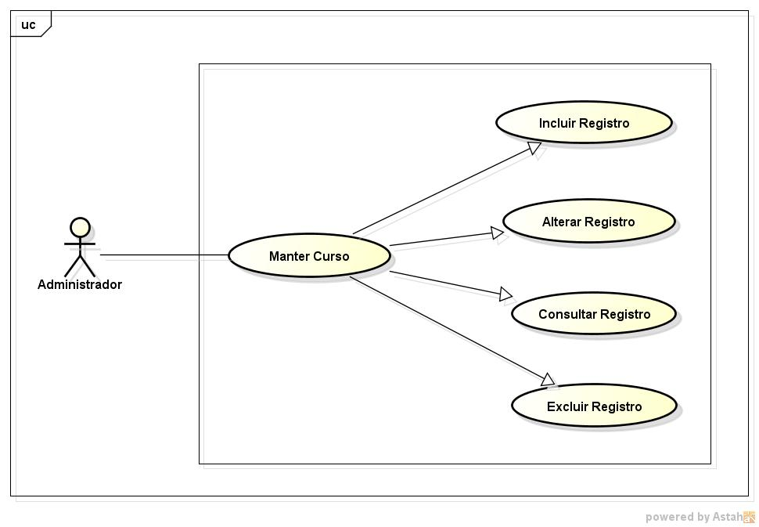

|  |  |
| --- | --- |
| **Nome do Caso de Uso** | Manter Curso |
| **Ator(es)** | Administrador |
| **Resumo** | Este Caso de Uso descreve as possíveis atividades de manutenção do cadastro do curso, ou seja, permite incluir, alterar, excluir ou consultar cursos. |
| **Pré-Condições** | O administrador deverá estar logado no sistema. |
| **Pós-Condições** | Não existe. |
| **Ações do Ator** | **Ações do Sistema** |
| 1. O administrador informar o código e/ou nome do curso |  |
|  | 1. Verifica a existência de um curso cadastrado com o código e/ou nome. |
|  | 1. O sistema apresenta os dados do curso, caso encontre. |
| 1. O administrador então pode realizar as operações de: incluir, alterar, excluir e pesquisar os dados de um curso cadastrado |  |
|  | 1. Executa umas das operações solicitada pelo administrador (incluir, alterar, excluir ou pesquisar curso), através de um fluxo secundário. |
| **Restrições/Validações** | Restrição 1: Código e nome precisam ser validados.  Restrição 2: O administrador não preencher os campos obrigatórios. |
| **Fluxo de Exceção 1: curso não encontrado** | * (Passo 3) – Comunicar ao administrador que o curso não existe. |
| **Fluxo de Exceção 2: campos em branco** | * (Passos 1 e/ou 4) - Comunicar ao administrador qual ou quais campos estão em branco. |

[UC005] MANTER GRUPO

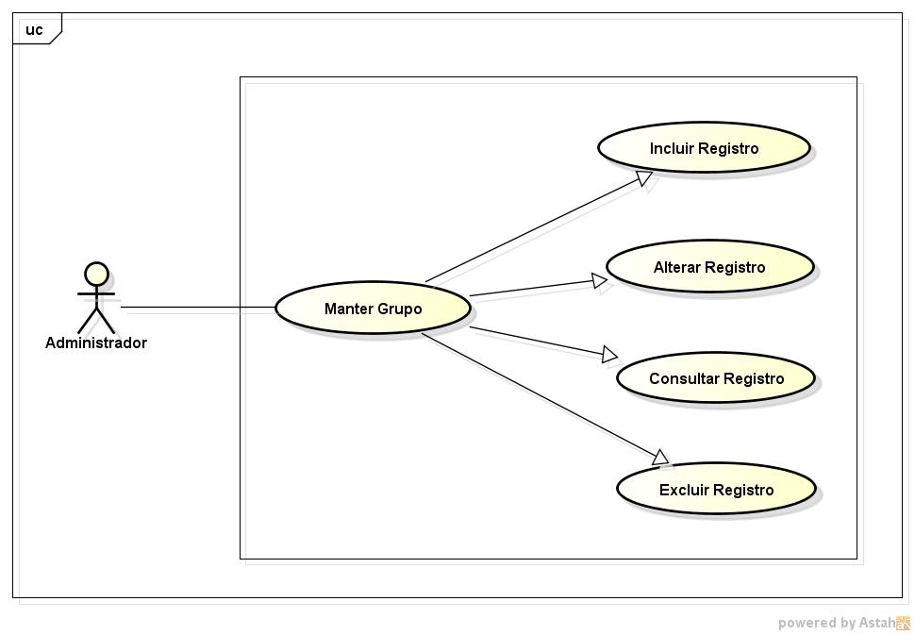

|  |  |
| --- | --- |
| **Nome do Caso de Uso** | Manter Grupo |
| **Ator(es)** | Administrador |
| **Resumo** | Este Caso de Uso descreve as possíveis atividades de manutenção do cadastro do grupo, ou seja, permite incluir, alterar, excluir ou consultar grupos. |
| **Pré-Condições** | * O administrador deverá estar logado no sistema; * Cadastrar uma disciplina; * Cadastrar um curso; * Cadastrar um professor. |
| **Pós-Condições** | Não existe. |
| **Ações do Ator** | **Ações do Sistema** |
| 1. O administrador informar o nome do grupo |  |
|  | 1. Verifica a existência de um grupo cadastrado com o nome. |
|  | 1. O sistema apresenta os dados do grupo, caso encontre. |
| 1. O administrador então pode realizar as operações de: incluir, alterar, excluir e pesquisar os dados de um grupo cadastrado |  |
|  | 1. Executa umas das operações solicitada pelo administrador (incluir, alterar, excluir ou pesquisar grupo), através de um fluxo secundário. |
| **Restrições/Validações** | Restrição 1: Código e nome precisam ser validados.  Restrição 2: O administrador não preencher os campos obrigatórios.  Restrição 3: Deverá já existir uma disciplina cadastrada.  Restrição 4: Deverá já existir um curso cadastrado.  Restrição 5: Deverá já existir um professor já cadastrado. |
| **Fluxo de Exceção 1: grupo não encontrado** | * (Passo 3) – Comunicar ao usuário que não existe um grupo cadastrado. |
| **Fluxo de Exceção 3: campos em branco** | * (Passo 3) – Comunicar ao administrador qual ou quais os campos estão em branco. |

[UC006] POSTAR MENSAGEM VIA SMS

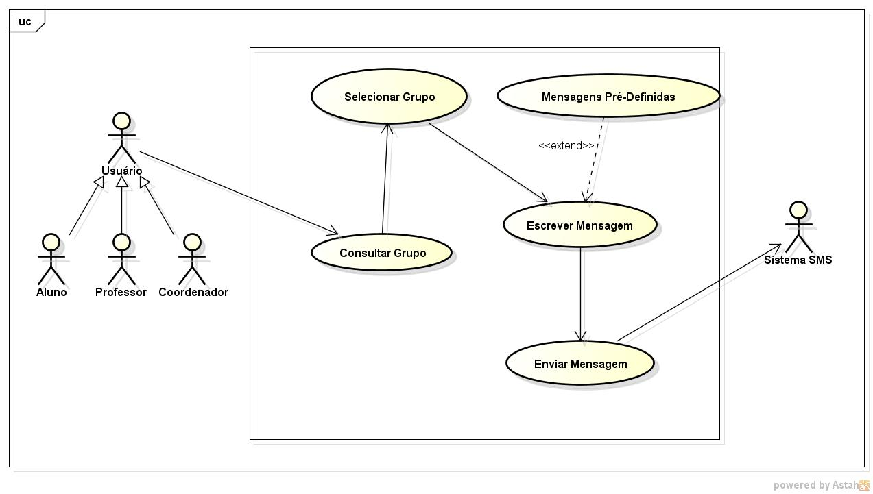

|  |  |
| --- | --- |
| **Nome do Caso de Uso** | Posta Mensagem Via SMS |
| **Ator(es)** | * Usuário:  1. Aluno 2. Professor 3. Coordenador |
| **Resumo** | Este Caso de Uso descreve as possíveis atividades de manutenção do cadastro do grupo, ou seja, permite incluir, alterar, excluir ou consultar disciplinas. |
| **Pré-Condições** | * O usuário deverá estar logado no sistema. |
| **Pós-Condições** | Não existe. |
| **Ações do Ator** | **Ações do Sistema** |
| 1. O usuário consulta os grupos existentes |  |
|  | 1. O sistema apresenta dos dados do grupo, caso tenha algum cadastrado |
| 1. O usuário seleciona qual grupo quer enviar a mensagem |  |
|  | 1. O sistema disponibiliza mensagens pré-definidas |
| 1. O usuário escreve a mensagem e/ou seleciona uma pré-definida |  |
| 1. O usuário envia a mensagem |  |
|  | 7.Repassa a mensagem para p sistema SMS |
| **Restrições/Validações** | Restrição 1: Deverá já existir um grupo cadastrado.  Restrição 2: O usuário não preencher os campos obrigatórios. |
| **Fluxo de Exceção 1: grupo não encontrado** | * (Passo 2) – Comunicar ao usuário que não existe um grupo cadastrado. |
| **Fluxo de Exceção 2: deixar de selecionar um grupo.** | * (Passo 3) - Comunicar ao usuário que não foi selecionado um grupo. |
| **Fluxo de Exceção 3: deixar a mensagem em branco** | * (Passo 3) – Comunicar ao usuário que mensagem estar em branco. |